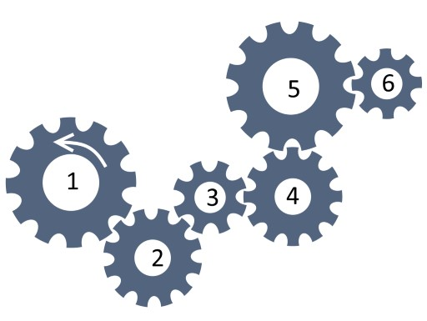
Krachten 4KT 6-4 extra oef tandwielen

Tandwielensysteem:

1)
Tandwiel 1 draait linksom,
Wat is de draairichting van tandwiel 6?
Rechtsom? (1 = linksom, 2 = rechtsom, 3 = linksom, 4 = rechtsom, 5 = linksom, 6 = rechtsom).

2)
Hoe snel een wiel draait noem je het toerental.
Een veel gebruikte eenheid is daarvoor is RPM ( revolutions per minute, omwentelingen per minuut) Tandwiel 1 heeft een toerental van 100 RPM.
Wat is het toerental van tandwiel 6?
Uhm... wiel 1 heeft 12 tanden en draait 100 keer. Wiel 2 heeft 12 tanden, dus de overbrenging = 1 op 1. Wiel 3 heeft 8 tanden, dus is de ratio met wiel 2: 12/8 = 1,5. Wiel 4 heeft er weer 12, dus draait die juist 1,5x minder dan het wiel daarvoor.... Wiel 5 heeft weer 12 tanden en gaat dus even hard, wiel 6 heeft er dan 8, dus is de verhouding weer 12/8 = 1,5.... dit is hetzelfde als wanneer je de verhouding tussen het aandrijvende en het aangedreven tandwiel neemt, klopt dat dan wel? Dan zou tandwiel 6 in deze situatie 100 x 1,5 = 150 RPM hebben.

3)
Wat zou het toerental zijn van tandwiel 6 als deze rechtstreeks aan tandwiel 1 gekoppeld zat?
Wiel 1 heeft 12 tandjes, wiel 6 heeft er 8. Dat zijn er dus 4 minder. De verhouding = 12/8 = 1,5. Als tandwiel 1 x draait, moet tandwiel 6 1,5 keer draaien. Er bestaat een factor van 1,5. Als wiel 1 100x per minuut draait, moet wiel 2: 100 x 1,5 = 150 keer draaien.

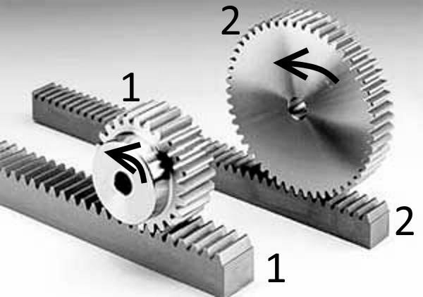
Tandheugelsysteem
4) Op de tandwielen is met een pijl de draairichting aangegeven. Schuiven de heugels naar links of naar rechts?
Naar rechts

5)
Allebei de tandwielen hebben een draaisnelheid van 30 RPM.
Leg uit welke heugel het snelst opschuift.
Wiel 1 = kleinere omtrek dan wiel 2. Als twee wielen dezelfde snelheid van draaiing moeten veroorzaken voor een factor, zou een wiel met een kleinere omtrek vaker moeten draaien om dezelfde afstand af te kunnen leggen. Hier hebben de wielen eenzelfde draaisnelheid, maar wiel 2 heeft veel meer tanden die dan per minuut de heugel kunnen raken. Daardoor denk ik dat heugel 2 sneller zal opschuiven dan heugel 1.

6)
De effectieve diameter van tandwiel 2 is 0,5 m.
Bereken de schuifsnelheid van de heugel in m/s.
(in BINAS tabel 5 vind je handige wiskundeformules)
(Ik heb nog geen BINAS)
Diameter = 0,5 m, straal = 0,25 m. Draaisnelheid wiel 2 = 30 RPM. In 1 minuut worden 30 rondjes gemaakt. Ik weet echt niet hoe ik dit moet berekenen, maar als 1 keer draaien in (60 / 30 =) 2 s gebeurt, dan zal 0,5 meter omdraaien (want dit is de diameter) dus ook in 2 s gebeuren. Na 2 s zal de heugel zan misschien wel 0,5 meter hebben afgelegd, dus dat is 0,25 meter in 1 s. Dus: Vschuif = 0,25 m/s

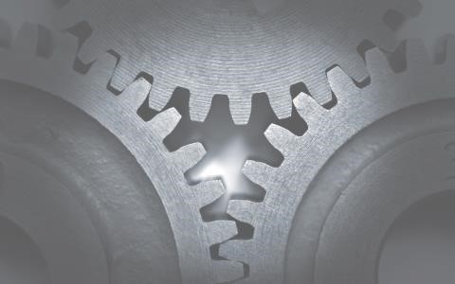
7)
Leg uit wat er niet klopt in de afbeelding hiernaast:
Alle tandwielen zitten direct aan elkaar vast, waardoor ze elkaar wel in andere richtingen draaien, maar die weer door een volgend wiel tegen wordt gehouden. Stel dat wiel 1 linksom draait, dan zou wiel 2 rechtsom draaien. Wiel 3 draait dan linksom. Omdat wiel 1 echter ook al linksom draait, zou vanuit daar gezien wiel 3 rechtsom moeten draaien. Ze klemmen elkaar in.

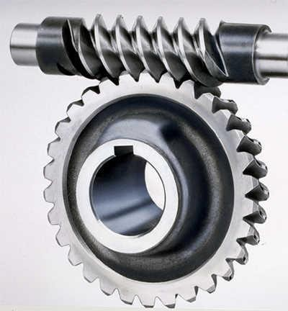
8)
Het wormwiel hiernaast heeft een toerental van 1500 RPM.
Bereken het toerental van het tandwiel.
Een wormwiel vertraagt. Als het wormwiel (volgens mij) 6 gleuven heeft en dan 1500 RPM heeft, dan is de verhouding: (maat van het wormiel : 1 =) 8:1. Dan is de draaisnelheid van het tandwiel denk ik 1500 / 8 = 187,5 RPM. (geen idee)

9)
Een elektromotor drijft via een vertragingskast tandwiel E aan. Als de elektromotor 3000 RPM draait, wat is dan het toerental van tandwiel E?

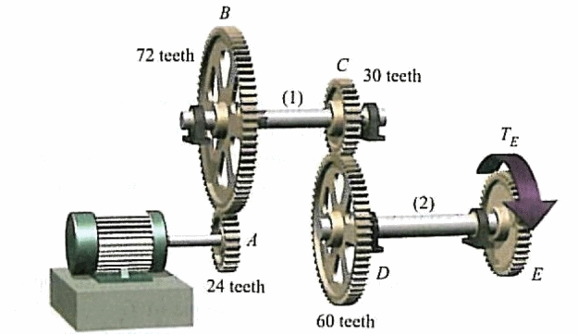

Motor = 3000 RPM
A = 24 tanden en 3000 RPM
B = 72 tanden
Verhouding A/B = 72 / 24 = 3x. Tandwiel A draait 3x sneller dan B
Draaisnelheid B = 3000 / 3 = 1000 RPM.
C is dan ook 1000 RPM (denk ik) en heeft 30 tanden.
Tandwiel D heeft 60 tanden, die draait: 60 / 30 = 2x langzamer (want hij is groter).
1000 RPM / 2 = 500 RPM.
Dan draait tandwiel E denk ik met dezelfde snelheid, omdat ze aan dezelfde staaf vastzitten.
E draait dus ook met een snelheid van 500 RPM.

EINDE

